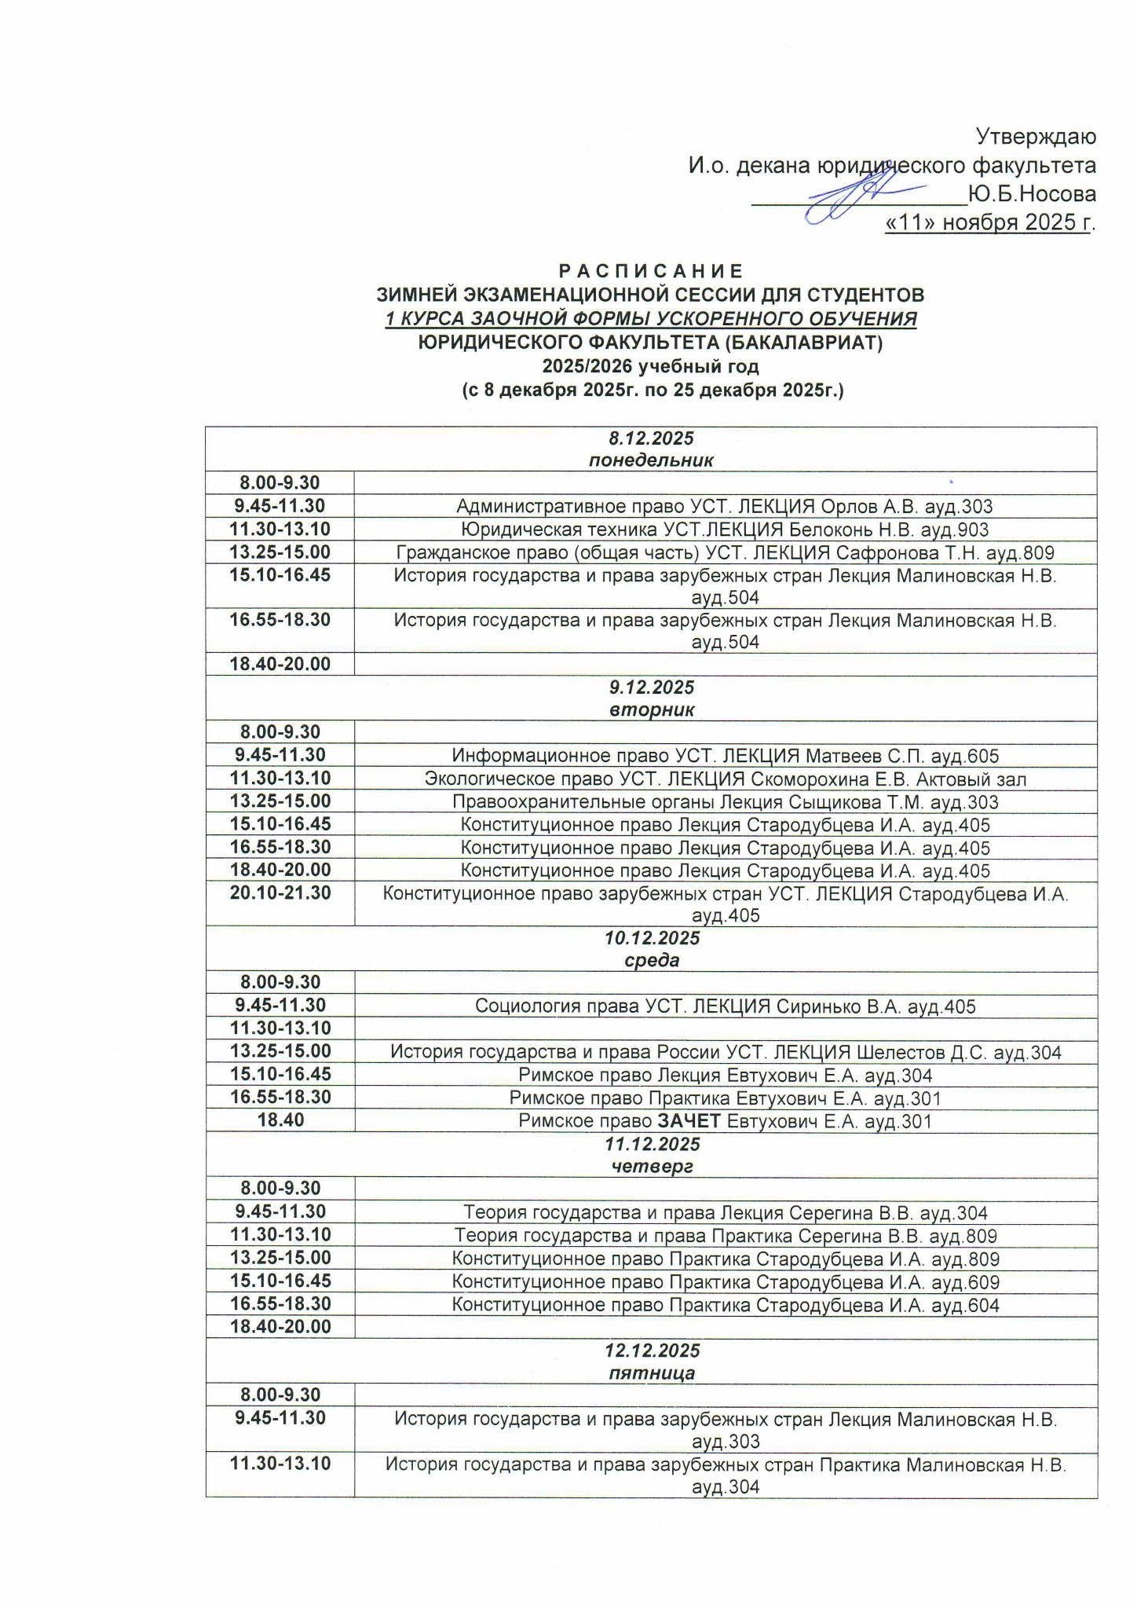
13.25-15.00 | История государства и права зарубежных стран Практика Малиновская Н.В. ауд.404
15.10-16.45
16.55-18.30
18.40-20.00
13.12.2025
суббота
8.00-9.30
9.45-11.30 | Теория государства и права Лекция Серегина В.В. ауд.403
11.30-13.10 | Теория государства и права Практика Серегина В.В. ауд.607
13.25-15.00 | Муниципальное право УСТ.ЛЕКЦИЯ Хорунжий С.Н. ауд.405
15.10-16.45
16.55-18.30
18.40-20.00
14.12.2025 воскресенье
15.12.2025
понедельник
8.00-9.30 | Правоохранительные органы Практика Сыщикова Т.М. ауд.303
9.45-11.30 | Правоохранительные органы Практика Сыщикова Т.М. ауд.303
11.30-13.10 | Правоохранительные органы ЭКЗАМЕН Сыщикова Т.М. ауд.903
13.25-15.00
15.10-16.45
16.55-18.30
18.40-20.00
16.12.2025
вторник
8.00-9.30
9.45-11.30
11.30-13.10
13.25-15.00 | Уголовное право (Общая часть) Лекция Белоконь Г.Г. ауд.303
15.10-16.45 | Уголовное право (Общая часть) Лекция Белоконь Г.Г. ауд.305
16.55-18.30 | Уголовное право (Общая часть) Лекция Белоконь Г.Г. ауд.305
18.40-20.00 | Уголовное право (Общая часть) Практика Белоконь Г.Г. ауд.305
17.12.2025
среда
8.00-9.30
9.45-11.30
11.30-13.10
13.25-15.00 | Информационные технологии в юридической деятельности Лекция  Пушкарская Е.С. ауд.305
15.10-16.45 | Информационные технологии в юридической деятельности Лекция  Пушкарская Е.С. ауд.304
16.55-18.30
18.40-20.00 | Основы российской государственности Лекция Сулимов С.И. ауд.305
20.10-21.30 | Основы российской государственности Лекция Сулимов С.И. ауд.305
18.12.2025
четверг
8.00-9.30
9.45-11.30 | Теория государства и права Лекция Серегина В.В. ауд.405
11.30-13.10 | Теория государства и права Практика Серегина В.В. ауд.809
13.25-15.00 | Региональное законодательство УСТ. ЛЕКЦИЯ Тюнина И.И. ауд.404
15.10-16.45
16.55-18.30 | Конституционное право ЭКЗАМЕН Стародубцева И.А. ауд.404
18.40-20.00
19.12.2025
пятница
8.00-9.30
9.45-11.30 | Логика Лекция Тихонова И.Ю. ауд.404
11.30-13.10 | Логика Практика Тихонова И.Ю. ауд.405
13.25-15.00 | Логика ЗАЧЕТ Тихонова И.Ю. ауд.304
15.10-16.45
16.55-18.30 | Информационные технологии в юридической деятельности Практика  Пушкарская Е.С. ауд.304
18.40-20.00
20.12.2025
суббота
8.00-9.30
9.45-11.30 | Теория государства и права ЭКЗАМЕН Серегина В.В. ауд.403, 401
11.30-13.10
13.25-15.00
15.10-16.45
16.55-18.30
18.40-20.00
21.12.2025 воскресенье
22.12.2025
понедельник
9.00 | История государства и права зарубежных стран ЭКЗАМЕН Малиновская Н.В. ауд.715
11.30-13.10
13.25-15.00
15.10-16.45
16.55-18.30
18.40-20.00
23.12.2025
вторник
8.00-9.30
9.45-11.30
11.30-13.10
13.25-15.00 | Уголовное право (Общая часть) Практика Белоконь Г.Г. ауд.305
15.10-16.45 | Уголовное право (Общая часть) Практика Белоконь Г.Г. ауд.305
16.55-18.30 | Уголовное право (Общая часть) ЭКЗАМЕН Белоконь Г.Г. ауд.305
18.40-20.00
24.12.2025
среда
8.00-9.30
9.45-11.30
11.30-13.10
13.25-15.00
15.10-16.45
16.55-18.30
18.40-20.00 | Основы российской государственности Практика Сулимов С.И. ауд.305
20.10-21.30 | Основы российской государственности Практика, ЗАЧЕТ Сулимов С.И. ауд.305
25.12.2025
четверг
8.00-9.30
9.45-11.30
11.30-13.10
13.25-15.00
15.10-16.45 | Информационные технологии в юридической деятельности Практика, ЗАЧЕТ  Пушкарская Е.С. ауд.1001
16.55-18.30 | Защита курсовых работ, кафедры
18.40-20.00

